Guiones Sistema Órdenes de Compra

Introducción:
La función esencial del Sistema Órdenes de Compra es, el control de las órdenes de compra y la reducción de costos.

1. Acceder al Sistema de ordenes de compras
- Paso 1: Localizar y presionar el ícono de Administrador Sierra para ejecutar el sistema.
- Paso 2: Seleccionar la empresa autorizada. Si tiene sólo una licencia, se omite este paso.
- Paso 3: Hacer clic en el botón “Órdenes de compra”, en la columna Sistemas de Operación e ingresar los datos de acceso.
Nota: para ingresar al sistema, es necesario que previamente haya dado de alta a los usuarios que usarán este sistema y sus atributos en el Sistema de Seguridad.
- Paso 4: Si se indica, seleccione el año de la base de datos actual.

PROVEEDORES
2. Alta de Proveedores
Nota: si cuenta con el sistema de Compras, el listado de proveedores es el mismo.
- Paso 1: Hacer clic en Altas.
- Paso 2: Seleccionar Proveedores.
- Paso 3: Hacer clic derecho en el campo de Proveedor.
- Paso 4: Seleccionar “Asignar número de proveedor”.
- Paso 5: Ingresar los datos del proveedor.
- Paso 6: Capturar el correo electrónico y teléfono del proveedor (para envío de solicitud de insumos).
- Paso 7: Asignar cuenta contable que le corresponde (requiere interfase a contabilidad)
- Paso 8: Asignar DIOT según corresponda.
- Paso 9: Hacer clic en Grabar.

Alta de Proveedores para Requisiciones de Traspaso
Nota: antes de indicar el número de proveedor, el almacén que se vaya a indicar debe estar dado de alta previamente.
- Paso 1: Hacer clic en Altas.
- Paso 2: Seleccionar Proveedores.
- Paso 3: En el campo Proveedor ingresar un número del 99901 al 99999 para indicar que se utilizará para requisiciones de traspaso. Los últimos dos números hacen referencia al número de almacén.
Ejemplo: 99903 es una requisición de traspaso al almacén 03. Debe existir el almacén 03.
- Paso 4: Ingrese los datos que se requieran.
- Paso 5: Hacer clic en Grabar.

ORDEN DE COMPRA
3. Alta de orden de compra

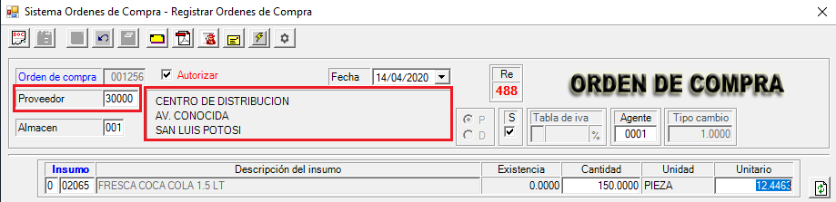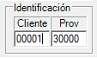

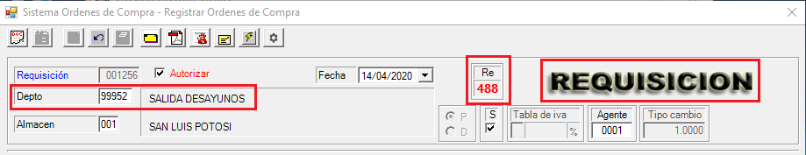

- Paso 1: Hacer clic en Altas.
- Paso 2: Seleccionar Orden de Compra.
- Paso 3: Hacer clic derecho en el campo de Proveedor.
- Paso 4: Seleccionar Consultar Proveedores.
- Paso 5: Hacer doble clic sobre el proveedor al que se genera la orden de compra.
- Paso 6: Hacer clic derecho en el campo de insumos.
- Paso 7: Seleccionar Consultar Insumos.
- Paso 8: Hacer doble clic sobre el insumo que se solicitará al proveedor.
- Paso 9: Capturar la cantidad de insumos y su costo unitario.
- Paso 10: Presionar Enter para asignar el insumo a la orden de compra.
- Paso 11: Marque “Autorizar” para activar la autorización de la orden de compra. En caso de No Autorizar, desmarque la casilla.
- Paso 12: Haga clic en Guardar si sólo se autorizará la compra. O bien, haga clic en Imprimir y Guardar si se enviará el correo al proveedor.

CONCURSO DE VENTAS O COMPARATIVO DE PRECIOS
4. Alta de Insumos en concurso
- Paso 1: Hacer clic en Altas.
- Paso 2: Seleccionar Concurso.
- Paso 3: Hacer clic en Insumos en Concurso.
- Paso 4: Ingresar el número de insumo, son cinco números. Presione Enter.
- Paso 5: Capturar cantidad del insumo. Presione enter.
- Paso 6: Actualizar precio unitario del insumo si se requiere. Presione enter.
- Paso 7: Repetir los pasos 4 al 6 para los insumos que entrarán en concurso.
- Paso 8: Hacer clic en Guardar.

5. Alta de Proveedores en concurso
- Paso 1: Hacer clic en Altas.
- Paso 2: Seleccionar Concurso.
- Paso 3: Hacer clic en Proveedores en Concurso.
- Paso 4: Hacer clic derecho en el campo Concurso.
- Paso 5: Hacer clic en Consultar Concursos.
- Paso 6: Seleccionar el concurso requerido.
- Paso 7: Seleccionar posición en el concurso del proveedor (campo “Pos”).
- Paso 8: Hacer clic derecho en el campo Proveedor.
- Paso 9: Seleccionar Consultar Proveedores.
- Paso 10: Buscar y hacer doble clic en el proveedor que entrará en concurso.
- Paso 11: Repetir los pasos 7 al 10 para agregar más proveedores al concurso.
- Paso 12: Hacer clic en Grabar.

6. Alta de Cotizaciones de Concurso
- Paso 1: Hacer clic en Altas.
- Paso 2: Seleccionar Concurso.
- Paso 3: Hacer clic en Cotizaciones de Concurso.
- Paso 4: Hacer clic derecho en el campo de Concurso.
- Paso 5: Seleccionar Consultar Concursos.
- Paso 6: Seleccionar el concurso deseado.
- Paso 7: Hacer clic derecho en proveedor.
- Paso 8: Seleccionar Consultar Proveedores.
- Paso 9: Hacer doble clic en el proveedor deseado del que se capturará la cotización.
- Paso 10: Capturar número de cotización.
- Paso 11: Ingresar número de insumo.
- Paso 12: Ingresar cantidad.
- Paso 13: Ingresar precio unitario. Presionar Enter.
- Paso 14: Repetir los pasos 7 al 13 con los proveedores del concurso.
- Paso 15: Hacer clic en Grabar.

REPORTES
7. Comparativa de precios.
- Paso 1: Hacer clic en Reportes.
- Paso 2: Seleccionar Comparativa de Precios.
- Paso 3: Hacer clic derecho en el campo Concurso.
- Paso 4: Seleccionar Consultar Concursos.
- Paso 5: Hacer doble clic en el concurso deseado.
- Paso 6: Clic en imprimir para mostrar el formato de la comparativa de precios.

MANTENIMIENTO

Parámetros:
8. Utilizar Servidor Corporativo
El sistema le permite utilizar el servidor corporativo al generar órdenes de compra, y grabar como presupuesto las órdenes de compra que se seleccionen.
      - Hacer clic en Mantenimiento.
      - Seleccionar Parámetros.
      - Marcar la opción “Utilizar IP de servidor corporativo. Grabar OC como presupuesto”.
      - El sistema habilitará el campo “IP servidor corporativo”. Ingrese el número de IP o no-ip.
      - Al finalizar haga clic en Grabar.

Órdenes de compra
9. Modificar orden de compra
- Paso 1: Hacer clic en Mantenimiento.
- Paso 2: Seleccionar Órdenes de Compra.
- Paso 3: Seleccionar Modificar.
- Paso 4: Hacer clic en Consultar Órdenes de Compra.
- Paso 5: Seleccionar la orden de compra a modificar.
- Paso 6: Hacer clic en Insertar.
- Paso 7: Seleccionar insumo a modificar o agregar insumo faltante. Presione Enter.
- Paso 8: Hacer clic en Grabar.

10. Borrar orden de compra
- Paso 1: Hacer clic en Mantenimiento.
- Paso 2: Seleccionar Órdenes de Compra.
- Paso 3: Seleccionar Borrar.
- Paso 4: Seleccionar la Orden de Compra a borrar.
- Paso 5: Hacer clic en Borrar Orden de Compra.
- Paso 6: El sistema muestra un mensaje de confirmación. Seleccione SI para borrar.

11. Borrar concursos
- Paso 1: Hacer clic en Mantenimiento.
- Paso 2: Seleccionar Borrar concursos.
- Paso 3: Seleccionar Concurso.
- Paso 4: Hacer clic en Borrar Concurso.
- Paso 5: El sistema muestra un mensaje de confirmación. Seleccione SI para borrar.

SEGURIDAD
12. Consultar Seguridad
El sistema de Órdenes de Compra le permite consultar el registro completo de movimientos hechos en el sistema. Esta función es sólo para usuarios autorizados en el Sistema de Seguridad.
- Paso 1: Hacer clic en Mantenimiento.
- Paso 2: Seleccionar Consultar Seguridad. El sistema muestra los registros de cada movimiento hecho por todos los usuarios en el sistema de Órdenes de Compra.
- Paso 3: Utilice las funciones como Consultar Usuarios, Imprimir o los filtros.

